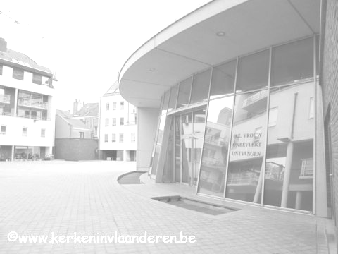
MULTICULTURELE VIERING
Zaterdag 14 februari 2015
Om 18 uur 15
OPGELUISTERD DOOR KOOR MATONDO
“WERELDWIJDE GEBEDSDAG TEGEN MENSENHANDEL”
We gedenken ook de slachtoffers tijdens de mars van de christenen te Kinshasa op 16 februari 1992.

Kapel Onze Lieve Vrouw Onbevlekt Ontvangen,Hazegras, Rachel Lancsweertplein, ter hoogte van nummer 24, in de Graaf de Smet de Naeyerlaan, Oostende
Uw bijdrage- in natura – voor onze voedselbedeling wordt in dank aanvaard.
Na de eucharistie, mogelijkheid tot ontmoeting

IEDEREEN VAN HARTE WELKOM
Breng je kennissen en vrienden mee.
Volgende viering: zaterdag 14 maart om 18 uur 15.
 |  |  |  | 

